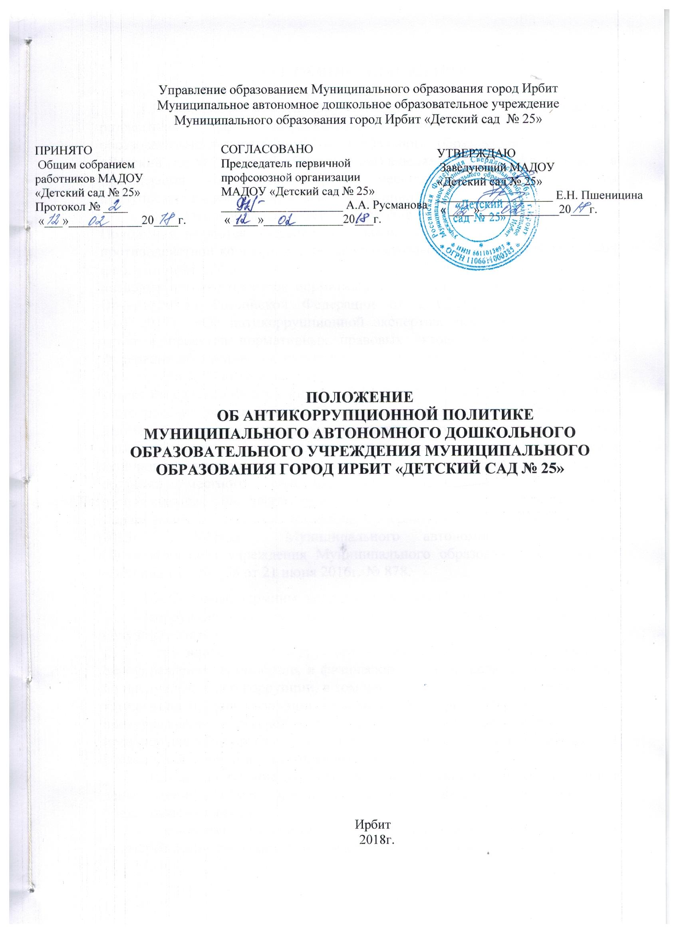

1. ОБЩИЕ ПОЛОЖЕНИЯ

1.1. Положение об антикоррупционной политике (далее - Положение) разработано для Муниципального автономного дошкольного образовательного учреждения Муниципального образования город Ирбит «Детский сад № 25» (далее - Организация) в целях разработки и реализации в Организации конкретных мер и мероприятий, направленных на предупреждение и противодействие коррупции.

1.2. Основополагающими нормативными актами настоящего Положения являются: Федерального закона от 25.12.2008 № 273-ФЗ «О противодействии коррупции»; Федерального закона от 17.07.2009 № 172-ФЗ (ред. от 04.06.2018) «Об антикоррупционной экспертизе нормативных правовых актов и проектов нормативных правовых актов»; Постановления Правительства Российской Федерации от 26.02.2010 № 96 (ред. от 10.07.2017) «Об антикоррупционной экспертизе нормативных правовых актов и проектов нормативных правовых актов»; «Кодекс Российской Федерации об административных правонарушениях» от 30.12.2001 N 195-ФЗ (ред. от 23.04.2018) (с изм. и доп., вступ. в силу с 03.07.2018); «Трудовой кодекс Российской Федерации» от 30.12.2001 N 197-ФЗ (ред. от 05.02.2018); Методических рекомендаций «Основные направления антикоррупционной деятельности в государственных (муниципальных) учреждениях, а также иных организациях, созданных для выполнения задач, поставленных перед исполнительными органами государственной власти Свердловской области и органами местного самоуправления муниципальных образований, расположенных на территории Свердловской области, разработанных Департаментом кадровой политики Губернатора Свердловской области 2015г., Устава Муниципального автономного дошкольного образовательного учреждения Муниципального образования город Ирбит «Детский сад № 25» от 21 июня 2016г. № 878.
1.3. Основные термины, используемые в настоящем Положении:
– коррупция – злоупотребление служебным положением, дача взятки, получение взятки;
– противодействие коррупции – деятельность органов местного самоуправления, организация и физических лиц в пределах их полномочий: по предупреждению коррупции, в том числе по выявлению и последующему устранению причин коррупции (профилактика коррупции); по выявлению, предупреждению, пресечению раскрытия и расследованию коррупционных правонарушений (борьба с коррупцией); по минимизации и (или) ликвидации последствий коррупционных правонарушений;
– взятка – получение должностным лицом лично или через посредника денег, ценных бумаг, иного имущества в пользу взяткодателя или представляемых им лиц;
– конфликт интересов – ситуация, при которой личная заинтересованность работника влияет или может повлиять на надлежащее исполнение им должностных обязанностей, и при которой возникает или может возникнуть противоречие между личной заинтересованностью работника и правами и законными интересами Организации, способная привести к причинению вреда правам и законным интересам и (или) деловой репутации Организации;
– личная заинтересованность работника – заинтересованность работника, связанная с возможностью получения работником при исполнении должностных обязанностей доходов в виде денег, ценностей, иного имущества или услуг имущественного характера для себя или для третьих лиц.
  - Ключевые принципы противодействия коррупции:
– принцип соответствия политики Организации действующему законодательству и общепринятым нормам;
– принцип личного примера руководства;
– принцип вовлеченности работников;
– принцип ответственности и неотвратимости наказания;
– принцип постоянного контроля.
Круг лиц, попадающих под действие настоящего Положения: распространяется на всех работников Организации вне зависимости от уровня занимаемой должности.
1.5. Положение принимается на общем собрании работников Организации, утверждается приказом заведующего Организации, действует до принятия нового, обязательно для соблюдения всеми работниками Организации.

2. ПЕРЕЧЕНЬ РЕАЛИЗУЕМЫХ АНТИКОРРУПЦИОННЫХ МЕРОПРИЯТИЙ
Направление | Мероприятие
Нормативное обеспечение, закрепление стандартов поведения | Разработка и принятие настоящего Положения.  Разработка и принятие кодекса этики и служебного поведения работников Организации.  Введение антикоррупционного положения в трудовые договоры работников.
Обучение и информирование работников | Ежегодное ознакомление работников под роспись с нормативными документами, регламентирующими вопросы предупреждения и противодействия коррупции в Организации.  Обеспечение беспрепятственного доступа работников к документам об антикоррупционной политике Организации путем размещения их на информационном стенде и официальном сайте Организации в сети «Интернет».  Организация индивидуального консультирования работников.
Привлечение экспертов | Периодическое проведение инвентаризации в Организации согласно учетной политике.

3. ОБЯЗАННОСТИ РАБОТНИКОВ, СВЯЗАННЫЕ С ПРЕДУПРЕЖДЕНИЕМ И ПРОТИВОДЕЙСТВИЕМ КОРРУПЦИИ
3.1. Воздерживаться от совершения и (или) участия в совершении коррупционных правонарушений в интересах или от имени Организации.
3.2. Воздерживаться от поведения, которое может быть истолковано окружающими как готовность совершить или участвовать в совершении коррупционного правонарушения в интересах или от имени Организации.
3.3. Незамедлительно информировать заведующего Организации о случаях склонения работника к совершению коррупционных правонарушений.
3.4. Незамедлительно информировать заведующего Организации о случаях совершения коррупционных правонарушений другими работниками.

4. ПОРЯДОК УВЕДОМЛЕНИЯ РАБОТДАТЕЛЯ О СЛУЧАЯХ СОВЕРШЕНИЯ КОРРУПЦИОННЫХ ПРАВОНАРУШЕНИЙ
4.1. В случае склонения работника к совершению коррупционных правонарушений или о ставшей известной работнику информации о случаях совершения коррупционных правонарушений работник обязан уведомить работодателя в устной форме (при непосредственной общении или посредством телефонного звонка) либо в письменной форме (произвольно).
4.2. Работодатель обязан предусмотреть меры, направленные на обеспечение конфиденциальности полученных сведений и защиты лиц, сообщивших о коррупционных правонарушениях.

5. ОТВЕТСТВЕННОСТЬ РАБОТНИКОВ ЗА НЕСОБЛЮДЕНИЕ ТРЕБОВАНИЙ АНТИКОРРУПЦИОННОЙ ПОЛИТИКИ
5.1. Ответственность работников за коррупционные правонарушения установлена статьей 13 Федерального закона от 25.12.2008 № 273-ФЗ «О противодействии коррупции».
5.2. Работники за совершение коррупционных правонарушений несут уголовную, административную, гражданско-правовую и дисциплинарную ответственность в соответствии с законодательством Российской Федерации.

6. ПОРЯДОК ПЕРЕСМОТРА И ВНЕСЕНИЯ ИЗМЕНЕНИЙ В АНТИКОРРУПЦИОННУЮ ПОЛИТИКУ

6.1. Пересмотр принятой антикоррупционной политики проводится в случаях внесения изменений в Трудовой кодекс Российской Федерации и законодательства о противодействии коррупции, изменения организационно-правовой формы Организации и т.д.

